Øvelse Islam og trosartiklerne
Islams tro, praksis og livsmønster sammenfattes ofte med et korancitat:
Fromheden består ikke i, at I vender jeres ansigter mod øst eller vest; from er den, der tror på Gud og den yderste dag, på englene og Bogen og Profeterne, og som giver sin ejendom bort, hvor kær den end er, til slægtningene, de forældreløse, fattige, vejfarende og tiggerne og til løskøbelse af slaver, og som forretter tidebønnen, giver almissen og holder sine aftaler, når de er indgået, og de, der er tålmodige i sorg, modgang og nød. Sådanne er de retfærdige, og de er de gudfrygtige.
Sura 2, v. 177-178

- Islam siges at indeholde seks trosartikler. Identificer disse i ovenstående citat.
- Hvilke ydre og indre kvaliteter skal den sande muslim besidde ifølge teksten?
- Et særkende ved de tre Abrahams-religioner er deres fokus på social ansvarlighed. Hvordan kommer det konkret til udtryk i teksten her?
- Gør rede for begreberne retfærdig og gudfrygtig og deres indbyrdes sammenhæng.
- Der er to begreber, der tit anvendes i en karakteristik af islam - monisme og teokrati. Diskuter om disse begreber kan anvendes i forbindelse med korancitatet ovenfor.
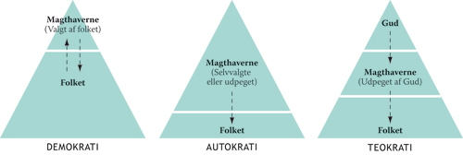
Kilde: https://samfundsfag.dk/begreber/politik/andre-landes-politiske-systemer/teokrati/

